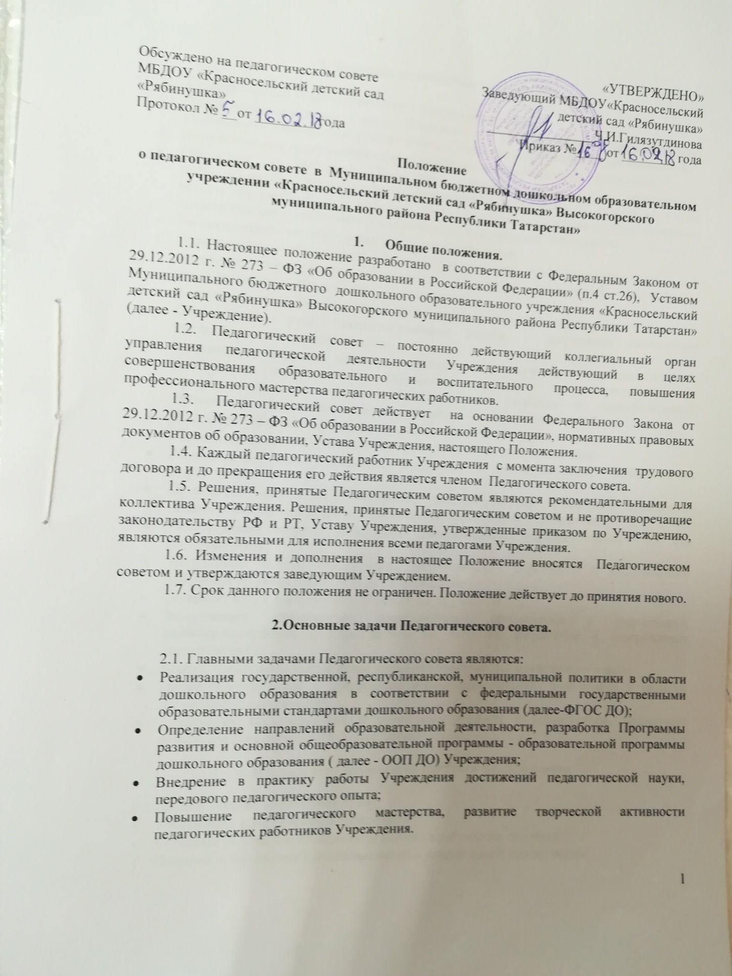

3. Функции педагогического совета.

3.1. Педагогический совет осуществляет следующие функции:
- Обсуждает локальные акты Учреждения, регулирующие образовательную деятельность Учреждения: решает вопрос o внесение в них необходимых изменений;
- Определяет основные направления образовательной деятельности Учреждения;
- Обсуждает и выбирает Примерную программу дошкольного образования, рекомендованную Министерством образования и науки РФ и РТ, принимает планы работы на учебный год, выбирает воспитательные и оздоровительные методики, технологии для использования в образовательном процессе Учреждения;
- Рассмотрение образовательных программ Учреждения;
- Определение учебных изданий, используемых при реализации образовательных программ дошкольного образования c учетом требований Федеральных государственных образовательных стандартов;
- Анализ качества образовательной деятельности, определения путей его повышения;
- Определение путей совершенствования работы c родителями (законными представителями) воспитанников;
- Рассмотрение вопросов повышения квалификации и переподготовки педагогических работников, развитию их творческих инициатив по использованию и совершенствованию методик образовательного процесса и образовательных технологий, в том числе дистанционных образовательных технологий;
- Рассмотрение отчета o результатах самообследования Учреждения;
- Рассмотрение отчета o выполнение программы развития Учреждения;
- Рассмотрение иных вопросов, связанных c образовательной деятельностью Учреждения.
- Организует выявление, обобщение, распространение, внедрение передового педагогического опыта среди педагогических работников Учреждения;
- Рассматривает вопросы организации дополнительных образовательных услуг для воспитанников;
- Заслушивает отчеты заведующего, педагогических работников и медицинского работника по реализации ООП ДО Учреждения;
- Подводит итоги деятельности Учреждения за учебный год;
- Заслушивает информацию представителей организаций и учреждений, взаимодействующих c Учреждением по вопросам воспитания и оздоровления воспитанников;
- Контролирует выполнение ранее принятых решений Педагогического совета;
- Организует изучение и обсуждение нормативно-правовых документов в области дошкольного образования;
- Утверждает характеристики и принимает решения o награждение, поощрение педагогических работников Учреждения.

5. Права и ответственность Педагогического совета.

5.1 Педагогический совет имеет право:
- Участвовать в управлении Учреждением;
- Создавать творческие объединения (клубы, сообщества, группы);
- Принимать положения (локальные акты) в рамках своей компетенции;
- Приглашать на заседание Педагогического совета представителей общественных организаций, учреждений, родителей (законных представителей) воспитанников;
- Выходить с предложениями и заявлениями на Учредителя в органы муниципальной и государственной власти, в общественные организации;
5.2. Каждый член Педагогического совета Педагогического совета имеет право:
- потребовать обсуждения Педагогическим советом любого вопроса, касающегося образовательной деятельности Учреждения, если его предложения поддержат не менее одной трети членов педагогического совета;
- при несогласии с решением педагогического совета высказывать свое мотивированное мнение, которое должно быть занесено в протокол.
5.3. Педагогический совет несет ответственность:
- за выполнение, выполнение не в полном объеме или невыполнении закрепленных за ним задач и функций;
- за соответствие принимаемых решений законодательству Российской Федерации, нормативно – правовым актам.

6. Организация управления Педагогическим советом.

6.1. В состав Педагогического совета входят заведующий, все педагоги Учреждения.
6.2. Педагогический совет избирает из своего состава председателя; секретаря совета, который оформляет протоколы.
Секретарь Педагогического совета работает на общественных началах.
6.3. С правом совещательного голоса на заседание могут быть приглашены родители (законные представители) воспитанников, представители Учредителя, предприятий и организаций, общеобразовательных организаций.
6.4. Педагогический совет Учреждения созывается председателем по мере надобности, но не реже четырех раз в год. Внеочередные заседания Педагогического совета проводятся по требованию не менее одной трети его состава.
6.5. Педагогический совет работает по годовому плану работы Учреждения.
6.6. Решение Педагогического совета считается правомочным, если на его заседании присутствовало не менее двух третей его состава и за решение проголосовало более половины от числа присутствовавших.
6.7. При равном количестве голосов решающим является голос председателя Педагогического совета Учреждения.
6.8. Процедура голосования определяется Педагогическим советом. Решения педагогического совета принимаются открытым голосование и считаются принятыми, если за них проголосовало не менее 2/3 присутствующих. При равном количестве голосов решающим является голос председателя Педагогического совета.
6.9. Решения Педагогического совета реализуются приказами заведующего Учреждением.
6.10. Ответственность за выполнение решений Педагогического совета несет заведующий Учреждением. Решения выполняют в установленные сроки ответственные лица, указанные в протоколе заседания Педагогического совета. Результаты работы по выполнению решений принятых на Педагогическом совете, оглашаются на следующем заседании.

7. Взаимодействие Педагогического совета с другими коллегиальными органами управления.
7.1. Педагогический совет организует взаимодействие c другими коллегиальными органами управления Учреждения- Общим собранием Учреждения, Родительским комитетом:
- Через участие представителей Педагогического совета в заседании Общего собрания Учреждения, Родительского комитета;
- Через представление на ознакомление Общему собранию, Родительскому комитету материалов, разработанных на заседании Педагогического совета;
- Через внесение предложение и дополнений по вопросам, рассматриваемых на заседаниях Общего собрания и Родительского комитета Учреждения.

8. Документация Педагогического совета.

8.1 Заседания Педагогического совета оформляются протоколом на бумажном носителе. В протоколе фиксируется повестка дня, ход обсуждения вопросов, выносимых на Педагогический совет, предложения и замечания членов, приглашенных лиц. Решения педагогического совета выносится в конце, подводя итог заседания Протоколы подписываются председателем и секретарем Педагогического совета.
8.2. Нумерация протоколов ведется от начала учебного года.
8.3. Протоколы нумеруются постранично, прошнуровываются, скрепляются подписью заведующего и печатью Учреждения.
8.4. Протокол Педагогического совета входит в номенклатуру дел, хранится 5 лет и предается по акту.
8.5. Доклады, тексты выступлений и сообщений, o которых в протоколе Педагогического совета делается запись «выступление (сообщение) прилагается», группируются в отдельных методических папках.

